Réseau social sur la plateforme de partage des connaissances

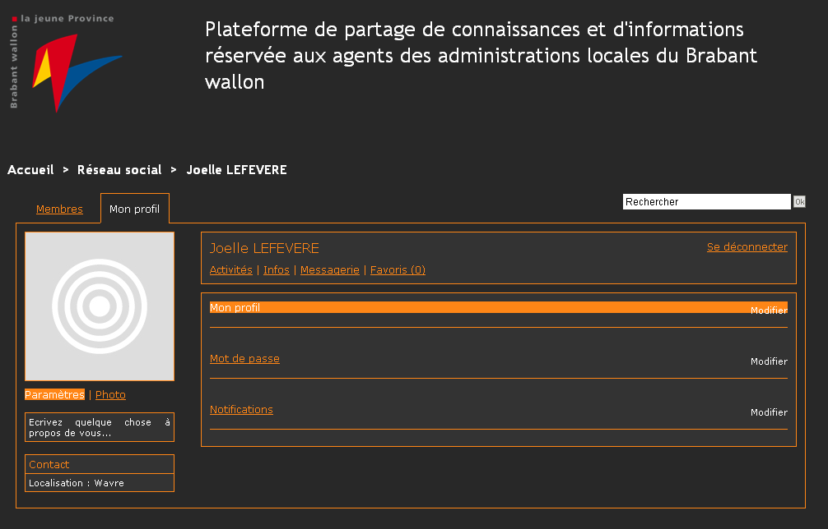

SNS : Social Network System ou système de réseau social
Le SNS (Social Network System) est une page de second niveau listant les membres du site ayant rendu leur profil public.
La page d'accueil affiche la liste de l'activité des membres du réseau (comprendre donc les membres de la plateforme). Cette page comprend 3 onglets.

1. Activités (infos – messagerie – favoris) :
Liste l'activité par date des membres dans les diverses parties du site. L'affichage se fait sous forme d'une liste ou bien d'une mosaïque. Il est possible de trier la liste par activité. On peut afficher plus de détails de l'activité d'un membre mais aussi le suivre ou le contacter.

Cet onglet n'apparaît pas si les membres n'ont aucune activité sur le site (ce qui est le cas actuellement).

2. Membres :
Liste l'ensemble des membres du réseau. L'affichage se fait sous forme d'une liste ou bien d'une mosaïque.
Il est possible de trier la liste par date, popularité ou profil avec photo.
La page propose un pager alphabétique, ainsi qu'un moteur de recherche. Depuis la liste on peut contacter ou suivre un membre (l'authentification est demandée).
En cliquant sur la photo ou le nom on arrive sur la fiche personnelle du membre. On y retrouve l'ensemble de son activité sur le site (messages dans le forum, commentaires postés, proposition dans l'agenda, etc...). C'est également à partir de cette fiche que l'on peut contacter ce membre par la messagerie interne ou bien le suivre.

Cet onglet n'apparaît que s’il y a au moins 1 membre avec un profil public.

3. Mon profil :
Permet de s'authentifier et de se connecter au réseau. L'onglet affiche toutes les informations concernant la personne.

Depuis la fiche le membre accède à :

- Toutes ses données personnelles (mot de passe, notifications etc...) en cliquant sur paramètres.
- L'ajout ou modification de sa photo.
- La liste des personnes qu'il suit ou qui le suivent.
- Son activité, sa messagerie, ses articles favoris
- Selon les cas au suivi statistique des pubs ou encore à ses abonnements
- La suppression de son compte (après confirmation).

Cette fiche n'est pas visible par les autres membres, il faut s'authentifier pour y accéder.

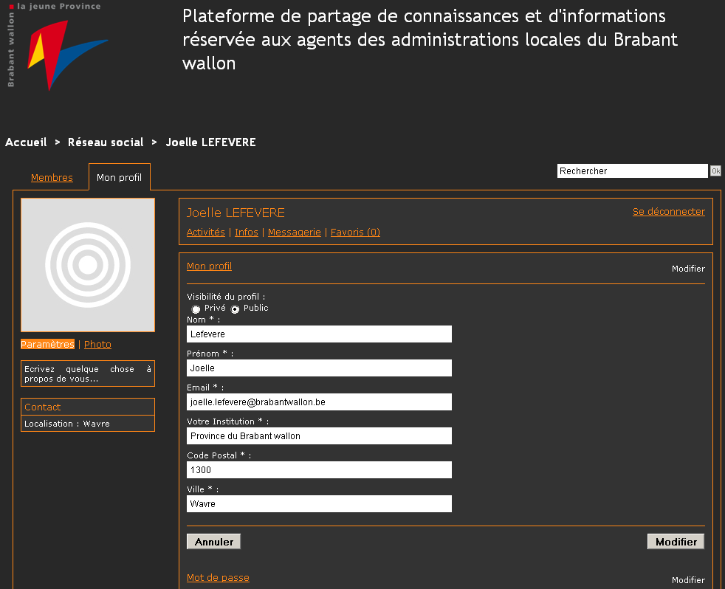

Comment accéder à sa page personnelle ?

L’accès est rendu possible via un petit menu placé en haut à droit de l’écran.

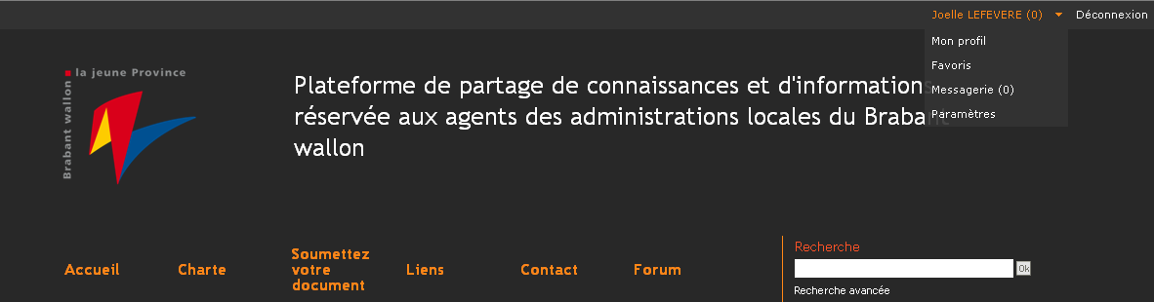

Quelles sont les informations disponibles ?

Les activités dès qu’il y en a…

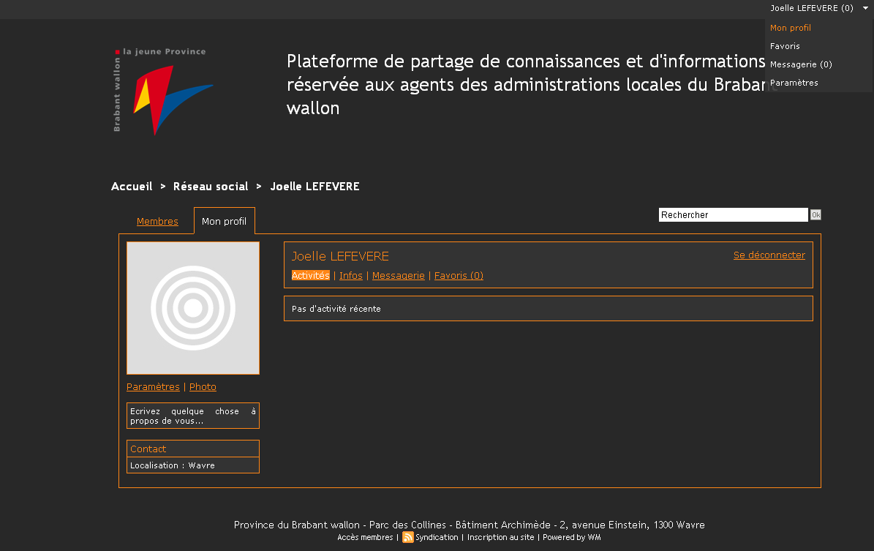

Comment accéder à la messagerie et aux archives des mails ?

En cliquant sur « messagerie »

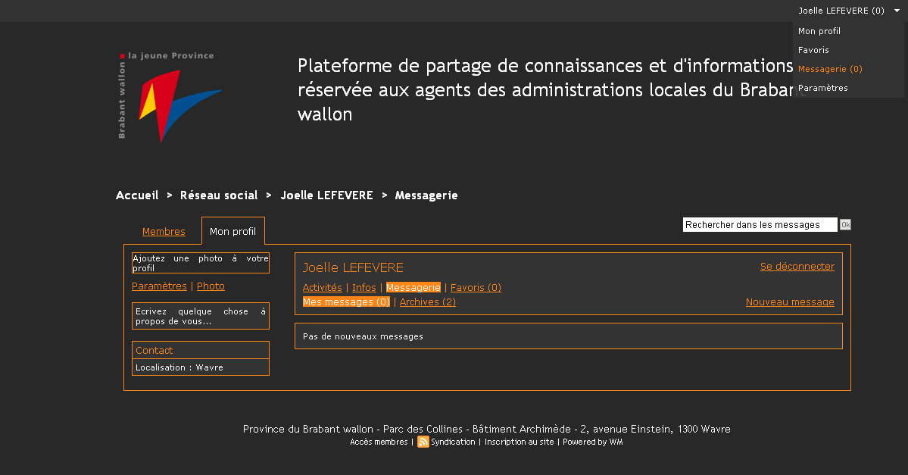

Qu’est-ce que l’accès aux paramètres ?

Cela permet la modification :
- des informations du profil (adresse,…)
- la modification du mot de passe
- la demande de notifications pour les actions ou événements : nouveaux messages ou une personne suit mon activité

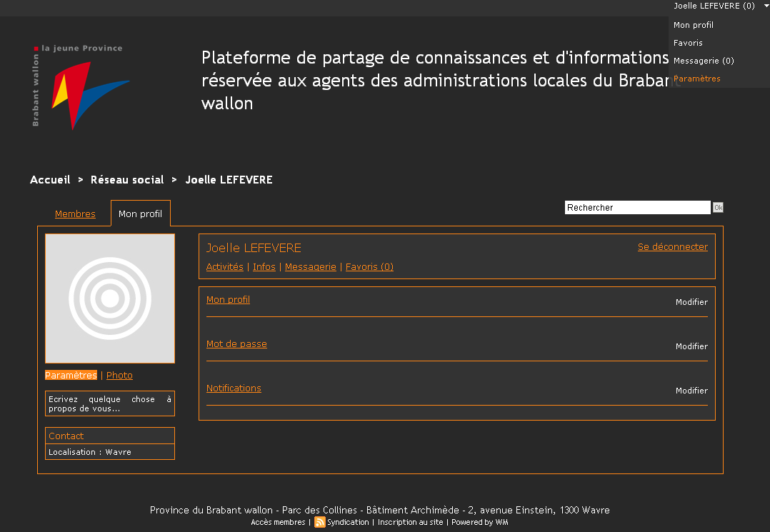

Qu’est-ce que la liste des membres au profil « public » ?

Voici comment se présente la liste des membres qui ont fait le choix de rendre leur profil public et qui offre la possibilité de les contacter ou qui accepte que l’on suive leur activité.

